- Здесь вводятся данные. Необязательно, чтобы все поля были заполнены. 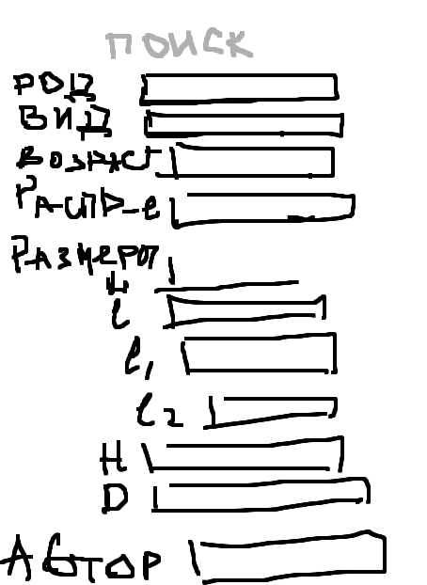
Размеры в мм, выборка по размерам должна идти в совокупности, а не только по одной диагонали например (по площади что ли?..).
И чтобы поля выборок при необходимости можно было добавить
- Вывод данных
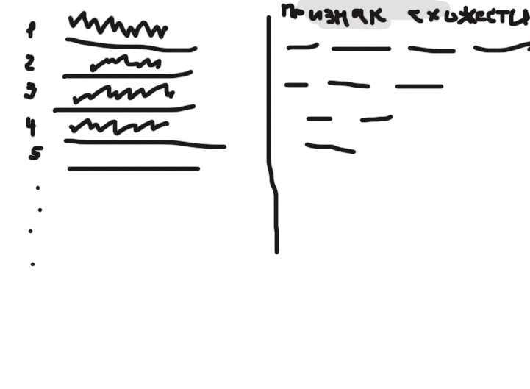
Они выстраиваются чем больше схожести тем выше порядковый номер (в чем схожесть указывается справа). На названия можно нажимать, и тогда открывается окно 4.
- желательно, чтобы каждый раз не возвращаться к списку снова, внизу сделать как страничный вывод данных (как в кореле). Но кнопка для возврата все равно нужна.
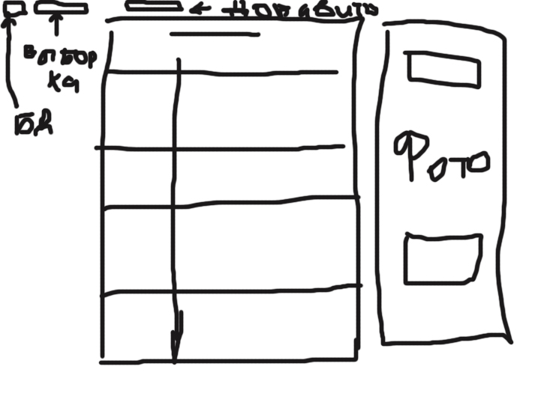
- Если не будет, нажать добавить, и вводить данные в такую же таблицу, с возможностью загрузки фото и добавления новых полей в таблицу.
- Там кнопки на которые можно нажимать. Каталог НДМ (открывается как дерево зоологическое)
Поиск (2)
Карты — список карт на которые можно нажимать и просматривать

